MATEMATIKA
Vračamo se na snov o merjenju dolžine. Najprej ponovi že znano snov.
MERIMO DOLŽINO
Osnovna merska enota je meter.
Dolžino merimo z naslednjimi merskimi enotami:
milimeter (mm), centimeter (cm), decimeter (dm), meter (m) in kilometer (km).
1 km = 1000 m (en kilometer je 1000 metrov.)
1 m = 10 dm (en meter je 10 decimetrov.)
1 m = 100 cm (en meter je 100 centimetrov.)
1 m = 1000 mm (en meter je 1000 milimetrov).
1 dm = 10 cm (en decimeter je 10 centimetrov.)
1 cm = 10 mm (en centimeter je 10 milimetrov.)
MERIMO DOLŽINO
1 km = 1000 m
1 m = 10 dm = 100 cm = 1000 mm
1 dm = 10 cm = 100 mm
1 cm = 10 mm

Dopiši ustrezno mersko enoto:
Razdalja med Kranjem in Ljubljano je 24 ________. Barvica je dolga 11 ________.
Smreka je visoka 18 ________. Debelina zvezka je 9 ________.

Pretvori.
30 mm = ______ cm 1 km = ______ m 2 m = ______ dm
2 dm = ______ cm 30 dm = ______ m 60 cm = ____ dm
1 m 3 dm 2 cm = ______ cm 820 dm = ______ m 7 m 4 dm = _____ dm
1 cm 9 mm = ______ mm 6 dm 2cm 1 mm = ______ mm

Spremeni mersko enoto!

12 cm = 135 cm = 3 cm =
207 cm = 6 dm 2cm = 26 mm =
32dm = 22 mm = 1m 7 cm =
172 cm = 90 dm = 75 dm =

SLOVENŠČINA
Naloge za preverjanje
1. V povedih prečrtaj besede z nasprotnim pomenom.
Ana je bila med poukom zbrana, Karmen pa zelo raztresena. Lastovice jeseni odletijo na jug, spomladi pa se vrnejo v naše kraje. Veliko sesalcev živi na kopnem, kit pa v vodi. Sladoled je mrzel, čaj pa vroč. Za nočjo pride dan. Začetek filma je bil vesel, konec pa žalosten.
2. K danim besedam pripiši protipomenke:
nizek _______________ zdrav _______________ ozek ______________
umazan _____________ utrujen _____________ govoriti ____________
dopoldne _______________ obleči _______________ obuti ______________

3. V povedih podčrtaj sopomenke.
Ob koncu tedna grem k babici. Vikend navadno preživim lepo. Poišči zanimive stavbe v mestu. Najvišje zgradbe so v središču mesta. Planika je planinska roža in je ne smemo trgati. Ta cvetica raste visoko v gorah.
4. K danim besedam pripiši besede z enakim pomenom:
punčka _____________ fant ______________ hčerka _________________
krasen _____________ ati _______________ pogumen _______________
trgovka ____________ poštar _____________ krohotati se ______________
ŠPORT
Pouk v živo preko teamsov

NEKATERA PREPROSTA GIBANJA

ROČENJA (položaji ali gibanje rok)
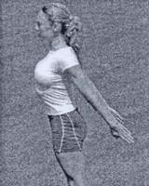
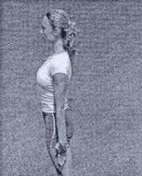
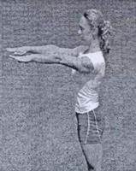
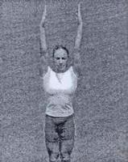
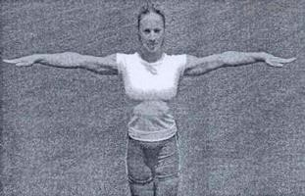

PRIROČENJE PREDROČENJE ZAROČENJE VZROČENJE ODROČENJE

NOŽENJA (položaji ali gibanje nog)
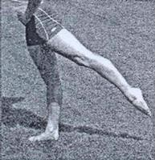
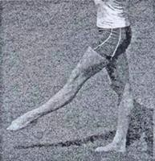
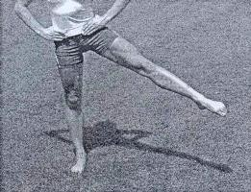

PREDNOŽENJE ODNOŽENJE ZANOŽENJE

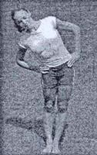
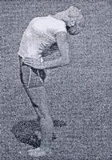
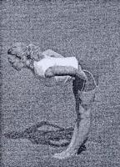

PREDKLON ZAKLON ODKLON

OSNOVNA GIBANJA TRUPA: kloni (upogibi telesa), vzkloni (gib telesa iz klona v pokončni položaj), suki (obrati telesa okoli vzdolžne osi)

NIT
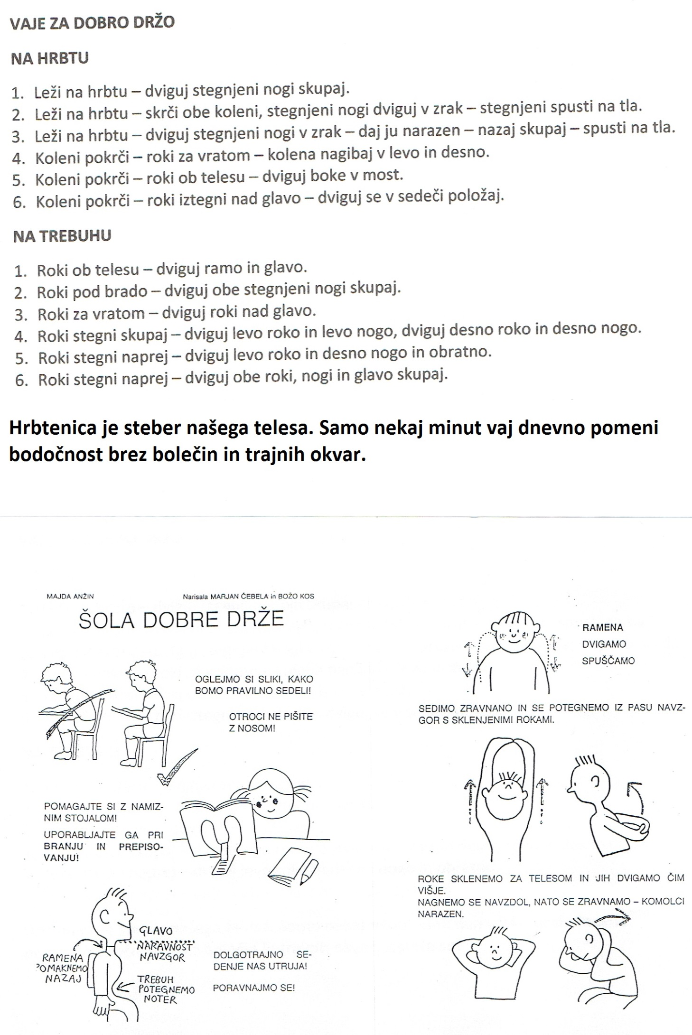
DRUŽBA
Preberi v učbeniku snov na strani 52 in 53.
Od načrta do zemljevida
Načrt prikazuje manjše območje, zemljevid pa širše. (načrt Krškega, zemljevid Slovenije)
Zemljevid in načrt imata:
1. naslov (pove, katero območje je predstavljeno)
2. merilo (kolikokrat so mere pomanjšane, načrt je bolj podroben)
3. mreža ( npr. A3 – tako lažje najdemo)
4. legenda (nam pove, kaj predstavlja posamezen znak na načrtu ali zemljevidu, obrazloži tudi barve)
5. avtor (kdo je naredil načrt ali zemljevid)
6. datum (kdaj je bil načrt narejen)

Vrste zemljevidov
Zemljevidi so lahko v različnih merilih, kar pomeni, da lahko prikazujejo različno velika območja.
Zemljevide ločimo tudi glede na njihov namen:
- zemljevidi držav,
- zemljevidi občin,
- planinske karte,
- turistične karte,
- avto karte,…
Od načrta do zemljevida
- Načrt prikazuje manjše območje, zemljevid pa širše. (načrt Krškega, zemljevid Slovenije)

